


《计算机组成与结构》实验报告

实验四 四节拍脉冲发生器实验

专 业： 软件工程
班 级： 软件1244
学 号： 202411701404
姓 名： 陈伟生
指导教师：
成 绩：

2025年 月 日

实验四 四节拍脉冲发生器实验

一、实验目的：
1、掌握四节拍脉冲发生器的作用和工作原理
2、掌握四节拍脉冲发生器的组成与结构
二、实验内容：
1、设计一个四节拍脉冲发生器，使其满足以下要求：
系统启动后，按复位键，四节拍脉冲发生器能依次产生T1 T2 T3 T4四个节拍脉冲，参考波形如下：
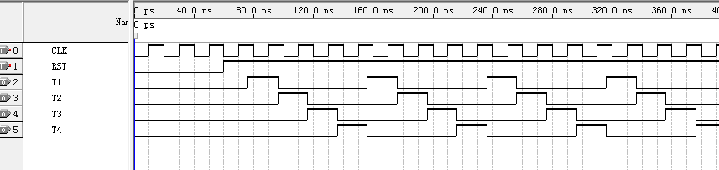

此波形为参考波形，也为最基本要求。

2、选做部分：将程序计数器PC、四节拍脉冲发生器、存储器、运算器，加上必要的辅助电路，搭建一个简易的CPU。参考图见文末。
三、实验过程

四、实验结果

选做参考图
一、四节拍脉冲发生器
设计四节拍脉冲发生器
将 4 个 D 触发器串联，辅以逻辑控制电路，系统启动后可产生 4 个等间隔时序信号 T1~T4。其中 CLK1 为时钟信号，由实验台右侧方波信号源 clock0 提供（频率范围 1Hz~50MHz，可按需选择）。
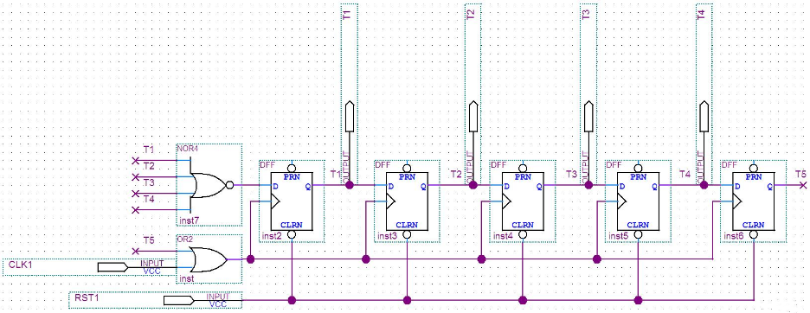
仿真说明
连续节拍发生电路由4个D触发器组成，CLK1为时钟信号；当RST1为低电平时，T1=1，T2=T3=T4=0；RST1置高后，T1~T4在CLK1脉冲作用下周期性轮流输出正脉冲，系统进入连续运行状态。SETP信号为控制使能端，SETP=0时T1~T4恒为0，SETP=1时仅CLK1上升沿触发节拍依次输出。
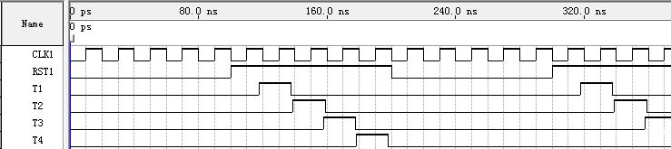

二、简易 CPU
设计简易 CPU
（1）四节拍脉冲发生器模块化：打开设计文件，通过 “File→Create/Update→Create Symbol Files for Current File” 生成 bsf 文件，完成模块化封装，模块接口包含 CLK1、RST1、T1~T4。
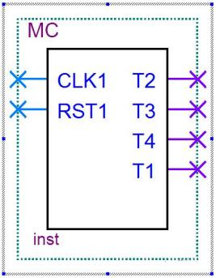
（2）根据参考电路图连接电路

电路连接与工作机制：
指令存储器配置为 8 位宽度，其中 6 位用于存储运算器控制信号（S0~S3、M、C），2 位预留扩展。
T1 阶段：PC 在 CLK1 上升沿输出地址至指令存储器，存储器完成地址译码与指令读取。
T2 阶段：可通过外部输入数据 A/B 或调用存储器 / 寄存器数据，运算结果经锁存器暂存。
T3~T4 阶段：完成运算结果的稳定输出与下一周期指令的准备工作。
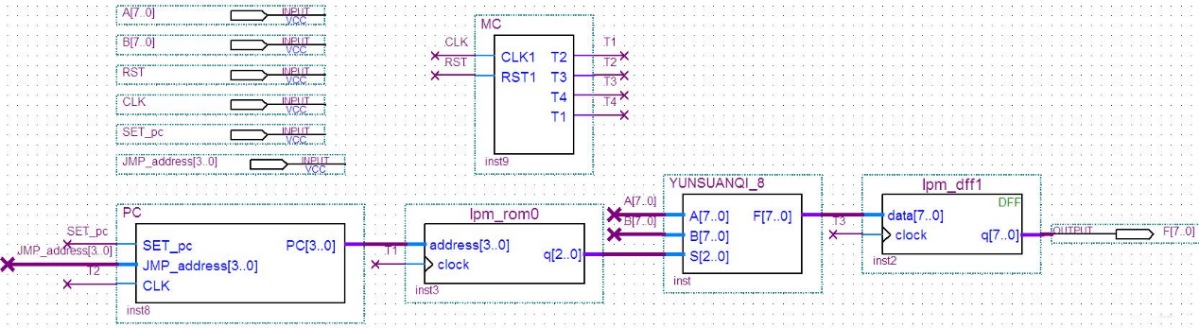
仿真说明
每当 RST1 输入负脉冲后，系统仅输出一组 T1~T4 节拍信号，直至下一个 RST1 负脉冲触发，确保指令执行的同步性与可控性。
